**Валеева Азалия ЭКП-2-17**

**Практическое занятие 1**

***Анализ точки безубыточности***

**Пример задачи.** Предприятие производит продукт Х. Величина условно-постоянных затрат составляет *P*=200 млн. руб. в год. Максимально возможный объем производства продукта Х составляет 1 000 единиц в год.

Для простоты предположим, что не существует временного лага между производством и реализацией продукции. Цена единицы продукции составляет Ц = 750 тыс. руб. Условно-переменные затраты составляют *V*ед=250 тыс. руб. на единицу продукции. определите точку безубыточности предприятия. Постройте график.

РЕШЕНИЕ



График зон безубыточного ведения хозяйства

В точке А (при объеме продаж 400 шт.) достигаются условия безубыточности, когда нет прибыли или убытков. Выручка в этой точке в сумме 300 млн. руб. как раз достаточна для возмещения У.Пос. затрат (200 млн. руб.) и У.Пер. затрат (100 млн. руб.).

Таким образом, при объеме свыше 400 единиц продукции организация получает прибыль, при меньшем объеме организация получит убытки.

Определим точку безубыточности теоретически по формуле:

 = 200 000/(750–250)=400 (шт)

**ЗАДАНИЕ на определение значения и построение графика безубыточности.**

Проведите сравнительный анализ безубыточности двух предприятий с существенно различной структурой издержек. Сделайте выводы.

|  |  |  |
| --- | --- | --- |
|  | Компания X | Компания Y |
| Выручка, руб. | 500 000 | 500 000 |
| Переменные издержки, руб. | 350 000 | 100 000 |
|  |  |  |
| Постоянные издержки, руб. | 90 000 | 340 000 |
| Чистая прибыль (убыток), руб. | 60 000 | 60 000 |
| Объем производства, шт/год | 1000 | 1000 |
| Цена единицы продукции, руб. | 500 | 500 |

РЕШЕНИЕ:

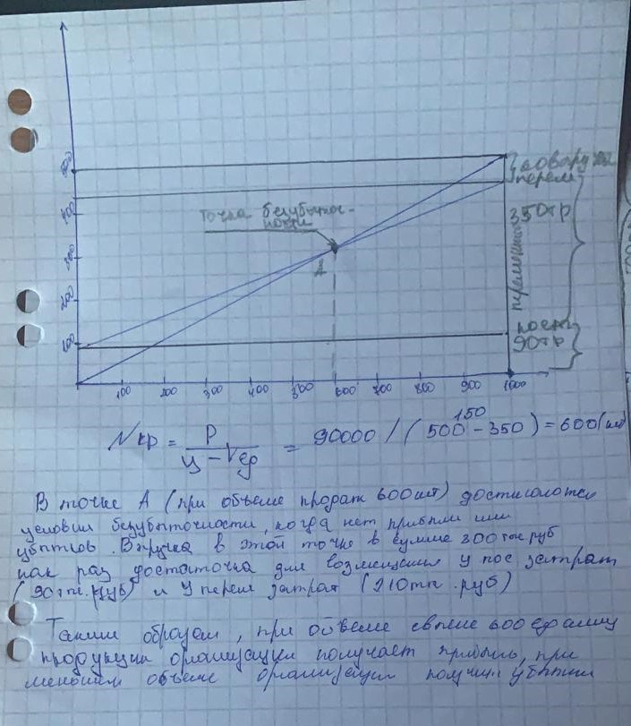

Компания Y

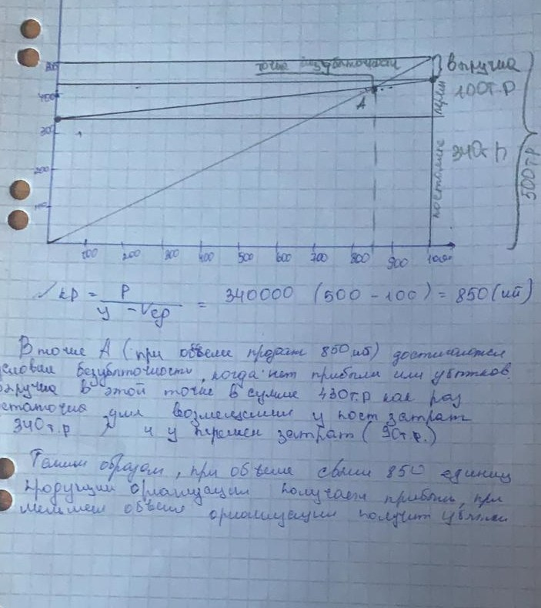

**Пример задачи на определение операционного рычага.**

Проведите более обстоятельный анализ риска в рамках анализа безубыточности с помощью, так называемого операционного рычага. Определите, к чему приведет 10% увеличение объема продаж для каждой из рассмотренных компаний?

|  |  |  |
| --- | --- | --- |
|  | Компания X | Компания Y |
| Выручка, руб. | 500 000 | 500 000 |
| Переменные издержки, руб. | 350 000 | 100 000 |
|  |  |  |
| Постоянные издержки, руб. | 90 000 | 340 000 |
| Чистая прибыль (убыток), руб. | 60 000 | 60 000 |

РЕШЕНИЕ

Операционный рычаг (Operating Leverage) показывает, во сколько раз изменяется прибыль при увеличении выручки, так что

Относительное изменение прибыли = Операционный рычаг • Относительное изменение выручки.

Для вычисления операционного рычага используется следующая простая формула:

Операционный рычаг = Вложенный доход / Чистая прибыль.

ОРX = 150/60 = 2,5

ОРY = 400/60 = 6,7

Исходя из определения операционного рычага получаем, что 10-ти процентное увеличение объема продаж приводит в случае компании X к увеличению прибыли на 25 %, а в случае компании Y - на 67 %.

**ЗАДАНИЕ на операционный рычаг.** Оцените, какая структура затрат предпочтительнее в случае улучшения и ухудшения состояния на рынке?Состояние рынка отразится в увеличении или уменьшении объема продаж компаний на 10%.

|  |  |  |  |  |
| --- | --- | --- | --- | --- |
|  | *Компания X* | | *Компания Y* | |
| Выручка, руб. | 100 000 | 100% | 100 000 | 100% |
| Переменные издержки, руб. | 60 000 | 60% | 30 000 | 30% |
|  |  |  |  |  |
| Постоянные издержки, руб. | 30 000 |  | 60 000 |  |
| Чистая прибыль, руб. | 10 000 |  | 10 000 |  |

РЕШЕНИЕ:

ОР( x )= 40 000 / 10 000 = 4

ОР (y) = 70 000 / 10 000 = 7

Исходя из определения операционного рычага получаем, что 10-ти процентное увеличение объема продаж приводит в случае компании X к увеличению прибыли на 40 %, а в случае компании Y - на 70 %.